Информация о проведенных мероприятиях по профилактике детского травматизма на объектах железнодорожного транспорта в образовательных организациях.
В октябре в ОУ Адыге-Хабльского муниципального района прошли занятия на тему: "Правила безопасного поведения на железнодорожном транспорте" Дети познакомились с правилами поведения пассажиров во время следования железнодорожным транспортом, а также с аварийными ситуациями, которые могут возникнуть на железнодорожном транспорте.
27.10.2018 учащиеся начальных классов МКОУ «НОШ а.Адыге-Хабль» посмотрели театрализованное представление "Азбука безопасности".
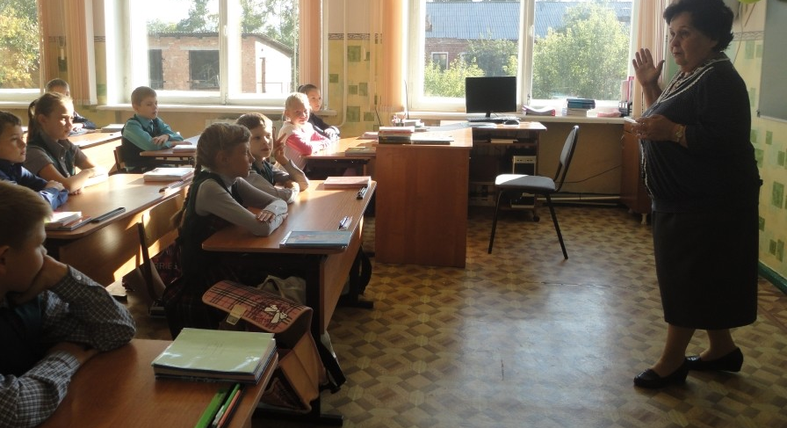
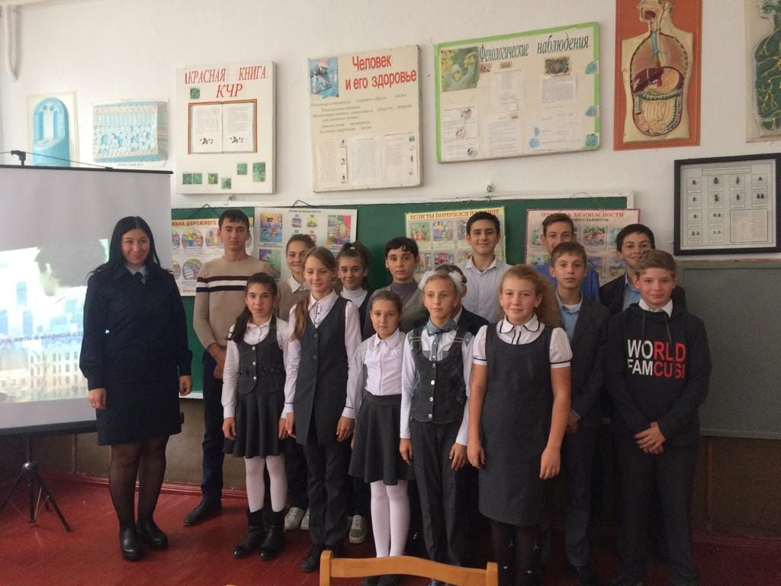
Также в рамках проекта «Правила дорожные - знать каждому положено!» 9-11 классы МКОУ «СОШ а. Адыге-Хабль» совершил виртуальную экскурсию по улицам города, вспоминая правила движения и безопасности на дорогах.

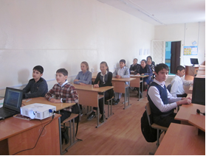
26.10.2018 сотрудниками УТ МВД России а. Адыге-Хабль проведена профилактическая беседа с учащимися 9-11 классов, направленная на предупреждение транспортных правонарушений и травматизма на объектах железнодорожного транспорта.
В 6-8-х классах прошли профилактические беседы по безопасному поведению на магистралях, дорогах и улицах города в период проведения профилактического мероприятия "ГИБД Д в защиту детей".
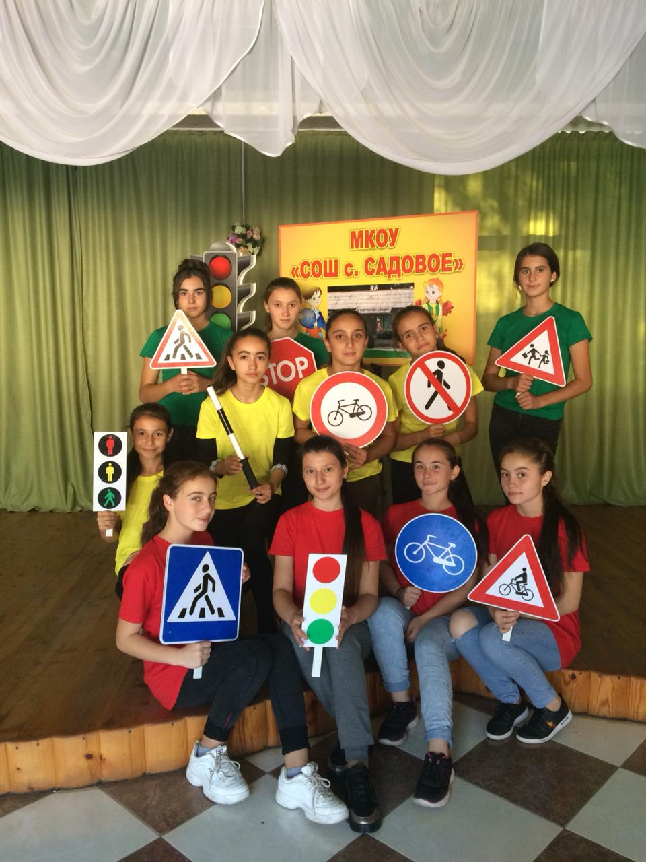
В начале и в конце каждой четверти в каждой ОО Адыге-Хабльского района проводятся инструктажи на тему «У правил дорог каникул не бывает», на которых проводится инструктаж по правилам дорожного движения пешеходов.

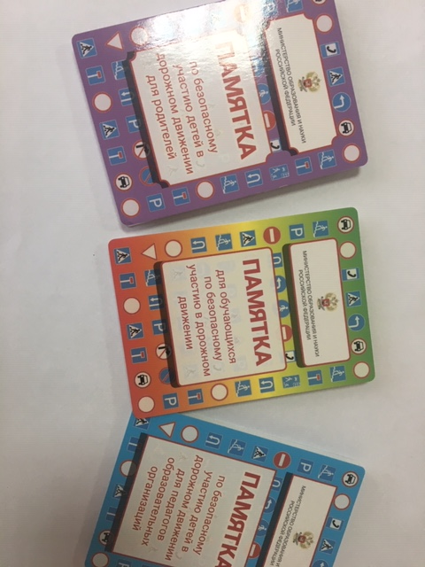
Перед осенними каникулами прошли классные часы, профилактические беседы, "минутки безопасности" и викторины посвященные предупреждению травматизма и безопасности на дорогах, с использованием раздаточного материала.

Также, оперативная информация и памятки по ПДД были размещены на официальном сайте школы. Анализ проведенной работы позволяет сделать вывод, что работа в школе по предупреждению ДДТТ проводится педагогическим коллективом в системе.
